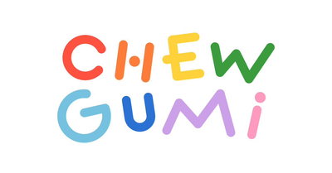
카카오톡 선물하기
입점 제안서
챙겨 먹기 어려운 영양을, 손이 가는 형태로
츄구미 ChewGumi
사업자등록번호 358-04-03258
대표 윤소호 · chewgumiadmin@gmail.com
2026년 8월

1. 브랜드 소개
BRAND STATEMENT
츄구미는 챙겨 먹기 어려운 영양을,
손이 가는 형태로 바꿉니다.

브랜드 스토리
건강을 위해 무언가를 챙겨 먹는 일은 늘 부담스럽습니다. 알약은 삼키기 힘들고, 파우더는 물을 찾아야 하고, 가방에 넣고 다니기도 번거롭습니다.
츄구미는 좋은 성분을 담는 것만큼 매일 손이 가는 형태를 만드는 것도 중요하다는 생각에서 시작했습니다.
억지로 먹는 것이 아니라 맛있어서 자연스럽게 손이 가도록. 가방에 쏙 넣어 다닐 수 있도록. 물 없이 언제 어디서나 씹을 수 있도록.
숙명여자대학교 창업지원단에서 출발해 식품영양 연구진과 함께, 맛과 기능을 모두 만족하는 젤리와 캔디를 만들고 있습니다.

브랜드 가치
일상성 | 특별한 날이 아니라 매일 손이 가는 것
정직함 | 무설탕 · HACCP · 국내 제조. 성분을 숨기지 않습니다
다정함 | 챙겨 먹으라는 잔소리가 아니라, 챙겨주고 싶은 마음

선물로서의 츄구미
부담 없는 가격 | 6,900원부터. 가볍게 마음을 전할 수 있는 구간
작고 예쁜 패키지 | 받는 사람이 바로 가방에 넣을 수 있는 크기
건강을 챙기는 마음 | "잘 챙겨 먹어"라는 말을 대신합니다
호불호가 적음 | 무설탕이라 다이어트 중인 분께도, 아이에게도

실제 고객 후기에서 가장 많이 나온 말이 "주변에 선물하고 싶다"입니다.

2. 회사 소개

기본 정보
상호 | 츄구미 (ChewGumi)
대표 | 윤소호
사업자등록번호 | 358-04-03258
소재지 | ［ 사업자 소재지 주소 ］
통신판매업 신고 | ［ 신고번호 ］
연락처 | chewgumiadmin@gmail.com
자사몰 | chewgumi.com

연혁
［ 연도 ］ | 숙명여자대학교 창업지원단 인큐베이팅 선정
［ 연도 ］ | 듀잇(Dew-it) 출시 · 무설탕 자일리톨 보습 캔디
［ 연도 ］ | 네이버 스마트스토어 입점
［ 연도 ］ | HACCP 인증 획득
2026 | 트래블잇(Travel-it) 출시 · 여행용 비타민 젤리

조직
대표 | 윤소호
공동창업 | 이채연
연구 | 식품영양 연구팀
제조 | 다이식품 · HACCP 인증 시설

판매 채널
자사몰 | chewgumi.com · 운영 중
네이버 스마트스토어 | 운영 중 · 후기 4점 이상 97%
카카오톡 스토어 | 운영 중

3. 판매 실적

고객 후기 현황
구분 | 후기 수 | 평균 평점 | 사진 후기
듀잇 (Dew-it) | 140건 | 4.98점 | 31건
트래블잇 (Travel-it) | 10건 | 5.00점 | —
합계 | 150건 | 4.98점 | 31건

네이버 스마트스토어 기준 4점 이상 리뷰가 97%입니다.

재구매를 언급한 후기
이번이 두 번째 주문!! 레몬민트 맛은 다른 박하맛 사탕 대용으로도 입가심에 좋아서 좀 더 많이 주문했어요
벌써 두 차례나 주문했네요
재구매의사 100%입니다
전에 구매한 적이 있고, 얼마 전에 행사에서도 본게 생각나서 또 구매하게 되었어요

선물 의향을 밝힌 후기
선물하기 채널의 성격과 직접 맞닿는 근거입니다.
주변 사람들한테 선물하고 싶은 제품이에요. 선물하면 받는 사람들 모두 좋아할 것 같아요
동기랑 나눠먹었는데 공구 하자고 해서 4개 사서 나눠 가졌어요
직장 동료들도 가끔 나눠 주는데 맛은 레몬/포도 취향이 갈립니다

제품 강점이 드러난 후기
기능성
구강 건조 개선된다고 나와있었는데 사탕 먹을 때 진짜 사탕 안에서 수분이 많이 나와요. 흔히 과일 사탕 먹을 때 나오는 찐득한 액상이 아니고 되게 촉촉하게 적셔 주는 수분 같아요
회의 전후로 하나씩 먹으니까 확실히 입마르는 게 줄었어요
무설탕
Sugar free여서 다이어트하는 동료들도 부담없이 먹네요
무설탕인데 이렇게 맛있을 수 있다니
자일리톨 사탕이라 유치 충치 관리 하려구요
휴대성
낱개포장이라 챙겨다니기도 편하고 맛도 좋아요
케이스가 납작해서 주머니에 들고 다니기 괜찮아 보여서 남편 쥐어줬어요

4. 상품 소개

듀잇 (Dew-it)
무설탕 자일리톨 보습 캔디
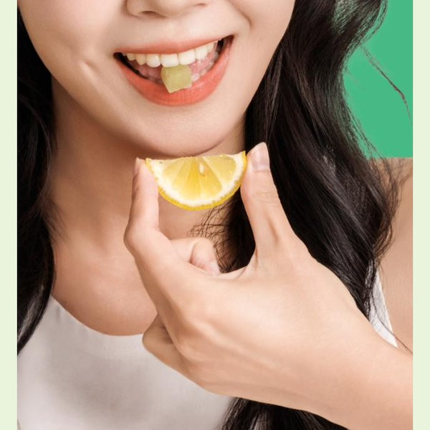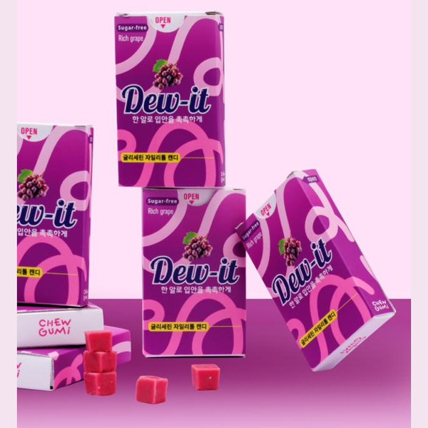
용량 | 35g (개당)
가격 | 6,900원 (1개) · 19,900원 (4개입)
맛 | 레몬민트 · 그레이프
주요 성분 | 자일리톨 93~94% · 글리세린
기능 | 구강 보습 · 청량감
제조 | 국내 · HACCP 인증

차별점
일반 자일리톨 캔디는 상쾌함에서 끝나지만, 듀잇은 글리세린을 더해 입안에 수분막을 형성합니다. 회의 전, 발표 전, 장시간 이동 중 입이 마를 때 특히 효과적입니다.

이런 분께
회의·발표가 잦은 직장인 · 장시간 이동하는 분 · 구강 건조가 신경 쓰이는 분 · 무설탕 간식을 찾는 분 · 아이 충치 관리를 하는 부모

트래블잇 (Travel-it)
여행용 비타민 구미 젤리
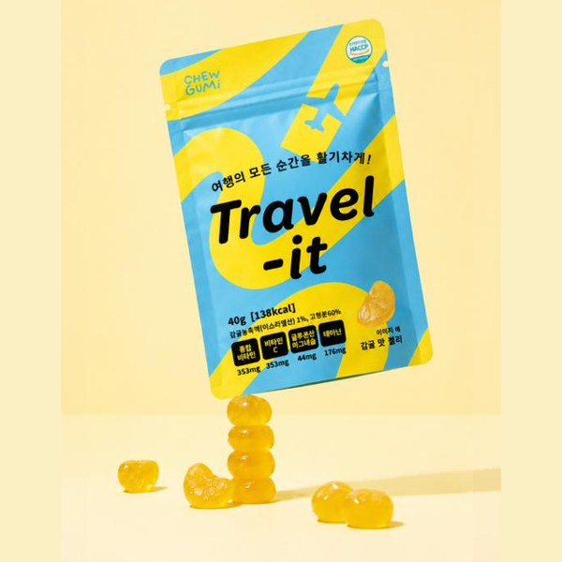
용량 | 40g · 138kcal
가격 | 3,500원 (1봉) · 9,900원 (3봉)
맛 | 감귤
주요 성분 | 종합비타민 353mg · 비타민C 353mg
 | 글루콘산마그네슘 44mg · 테아닌 176mg
특징 | 12가지 영양소 · 물 없이 섭취
제조 | 국내 · HACCP 인증

차별점
여행 중에는 영양제를 챙기기 어렵습니다. 알약은 물이 필요하고 기내 반입도 번거롭습니다. 트래블잇은 물 없이 씹어 먹는 젤리 형태로, 가방에 넣고 다니며 필요할 때 꺼내 먹을 수 있습니다.

이런 분께
여행·출장이 잦은 분 · 알약 삼키기 어려운 분 · 아이에게 비타민을 먹이려는 부모

5. 제안 요약

선물하기에 적합한 다섯 가지 이유
01 검증된 반응
후기 150건, 평균 4.98점. 네이버 스마트스토어에서 4점 이상 리뷰 97%. 이미 시장에서 검증되었습니다.
02 선물 수요가 이미 존재
고객이 자발적으로 "선물하고 싶다", "나눠 먹었다", "공구했다"고 말하고 있습니다. 선물하기 채널의 성격과 정확히 맞습니다.
03 명확한 가격대
6,900원부터 19,900원. 선물하기에서 가장 활발한 구간이며, 부담 없이 마음을 전하기 좋은 가격입니다.
04 확장 가능한 라인업
듀잇(구강 보습)과 트래블잇(여행 비타민) 두 축. 감귤·복숭아·블루베리·청포도 등 맛 확장을 준비 중입니다.
05 신뢰 기반
숙명여자대학교 창업지원단 인큐베이팅 · HACCP 인증 국내 제조 · 식품영양 연구진 참여.

추가로 준비할 자료
누적 판매 수량 | ［ 스마트스토어 통계 ］
월평균 매출 | ［ 선택 · 있으면 유리 ］
브랜드 로고 | 고화질 파일 별도 첨부
제품 사진 | 고화질 파일 별도 첨부

검토해 주셔서 감사합니다.
츄구미 · 윤소호 · chewgumiadmin@gmail.com

